КИЇВСЬКИЙ НАЦІОНАЛЬНИЙ УНІВЕРСИТЕТ імені ТАРАСА ШЕВЧЕНКА



ФАКУЛЬТЕТ ІНФОРМАЦІЙНИХ ТЕХНОЛОГІЙ

Кафедра прикладних інформаційних систем

Звіт до лабораторної роботи №5

з курсу «Архітектура мобільних операційних систем та пристроїв»

Студента 4 курсу
Групи ПП-41
спеціальності 122
«Комп'ютерні науки»
ОП«Прикладне програмування»
Селецького Віктора Романовича

Київ 2023

Тема

Робота із віджетами та керуючими елементами.

Мета

Ознайомитись з використанням віджетів TabWidget, WebView, ListView. Навчитися використовувати в інтерфейсі користувача різні керуючі елементи: кнопки із зображеннями, радіокнопки, чекбокси та ін.

Завдання

- Виконайте завдань до виконання у відповідності до теоретичних відомостей поданих вище.

Виконання

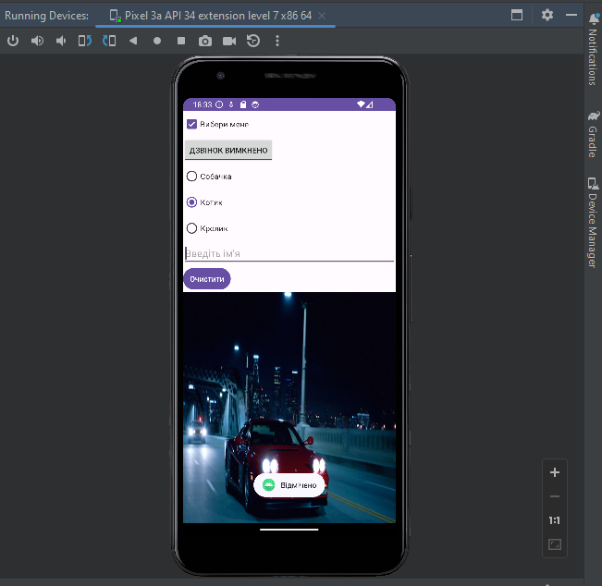
Віджети
XML:
<?xml version="1.0" encoding= "utf-8"?>
<LinearLayout
xmlns:android= "http://schemas.android.com/apk/res/android"
android:layout_width="fill_parent"
android:layout_height= "fill_parent"
android:orientation="vertical" >

<CheckBox
android:id= "@+id/checkbox"
android:layout_width="wrap_content"
android:layout_height="wrap_content"
android:onClick= "onCheckboxClicked"
android:text= "Вибери мене "/>

<ToggleButton
android:id="@+id/toggle_button"
android:layout_width="wrap_content"
android:layout_height="wrap_content"
android:checked="false"
android:clickable="true"
android:onClick="onToggleClicked"
android:textOff="Дзвінок вимкнено"
android:textOn="Дзвінок увімкнено" />

<RadioGroup
android:layout_width="fill_parent"
android:layout_height="wrap_content"
android:orientation="vertical"
android:id= "@+id/radio_group">
<RadioButton
android:id= "@+id/radio_dog"
android:layout_width="wrap_content"
android:layout_height="wrap_content"
android:onClick= "onRadioButtonClicked"
android:text= "Собачка" />
<RadioButton
android:id= "@+id/radio_cat"
android:layout_width="wrap_content"
android:layout_height="wrap_content"
android:onClick= "onRadioButtonClicked"
android:text= "Котик " />
<RadioButton
android:id= "@+id/radio_rabbit"
android:layout_width="wrap_content"
android:layout_height="wrap_content"
android:onClick= "onRadioButtonClicked"
android:text= "Кролик" />
</RadioGroup>

<EditText
android:id= "@+id/user_name"
android:layout_width="fill_parent"
android:layout_height="wrap_content"
android:hint= "Введіть ім’я"/>

<Button
android:id= "@+id/clear_button"
android:layout_width="wrap_content"
android:layout_height="wrap_content"
android:onClick= "onClearButtonClicked"
android:text="Очистити"
android:padding= "10dp" />

<androidx.appcompat.widget.AppCompatButton
android:id= "@+id/button"
android:layout_width="wrap_content"
android:layout_height="wrap_content"
android:background= "@drawable/smile_button"
android:onClick= "onButtonClicked"
android:padding= "10dp" />

</LinearLayout>

Java:
package com.example.controlssample;

import androidx.appcompat.app.AppCompatActivity;

import android.content.SharedPreferences;
import android.os.Bundle;
import android.util.Log;
import android.view.KeyEvent;
import android.content.Intent;
import android.view.View;
import android.widget.Button;
import android.widget.CheckBox;
import android.widget.EditText;
import android.widget.RadioButton;
import android.widget.RadioGroup;
import android.widget.TextView;
import android.widget.Toast;
import android.widget.ToggleButton;

public class MainActivity extends AppCompatActivity {

SharedPreferences mSettings;
Intent intent;
@Override
protected void onCreate(Bundle savedInstanceState) {
super.onCreate(savedInstanceState);
setContentView(R.layout.activity_main);
final EditText userName = (EditText) findViewById(R.id.user_name);
userName.setOnKeyListener(new View.OnKeyListener() {
@Override
public boolean onKey(View v, int keyCode, KeyEvent event) { if ((event.getAction() == KeyEvent.ACTION_DOWN)
&& (keyCode == KeyEvent.KEYCODE_ENTER)) { Toast. makeText(getApplicationContext(), userName.getText(),
Toast.LENGTH_SHORT).show(); return true;
}
return false;
}
});
mSettings = getSharedPreferences(getString(R.string.preference_file_key), MODE_PRIVATE);
CheckBox checkBox = findViewById(R.id.checkbox);
ToggleButton toggleButton = findViewById(R.id.toggle_button);
RadioGroup radioGroup = findViewById(R.id.radio_group);
EditText editText = findViewById(R.id.user_name);
String str = mSettings.getString(getString(R.string.SAVED_CHECK_BOX_KEY), "");
checkBox.setChecked(mSettings.getBoolean("SAVED_CHECK_BOX", false));
toggleButton.setChecked(mSettings.getBoolean("SAVED_TOGGLE_BUTTON", false));
radioGroup.check(mSettings.getInt("SAVED_RADIO_GROUP", 56));
str = mSettings.getString("SAVED_EDIT_TEXT", "");
editText.setText(str);
}

@Override
protected void onPause() {
super.onPause();
SharedPreferences.Editor editor = mSettings.edit();
CheckBox checkBox = findViewById(R.id.checkbox);
ToggleButton toggleButton = findViewById(R.id.toggle_button);
RadioGroup radioGroup = findViewById(R.id.radio_group);
EditText editText = findViewById(R.id.user_name);
editor.putBoolean("SAVED_CHECK_BOX", checkBox.isChecked()).commit();
editor.putBoolean("SAVED_TOGGLE_BUTTON", toggleButton.isChecked()).commit();
editor.putInt("SAVED_RADIO_GROUP", radioGroup.getCheckedRadioButtonId());
editor.putString("SAVED_EDIT_TEXT", editText.getText().toString());
editor.apply();
}

public void onButtonClicked(View v) {
Toast.makeText(this, "Кнопка натиснута", Toast.LENGTH_SHORT).show();
}

public void onClearButtonClicked(View v) {
final EditText userName = (EditText) findViewById(R.id.user_name);
userName.setText("");
}

public void onCheckboxClicked(View v) { if (((CheckBox) v).isChecked()) {
Toast.makeText(this, "Відмічено", Toast.LENGTH_SHORT).show();
} else {
Toast.makeText(this, "Не відмічено",
Toast.LENGTH_SHORT).show();
}
}

public void onToggleClicked(View v) { if
(((ToggleButton) v).isChecked()) {
Toast.makeText(this, "Увімкнено", Toast.LENGTH_SHORT).show(); } else {
Toast.makeText(this, "Вимкнено", Toast.LENGTH_SHORT).show();
}
}

public void onRadioButtonClicked(View v)
{
RadioButton rb = (RadioButton) v;
Toast.makeText(this, "Вибраний звір:" + rb.getText(),Toast.LENGTH_SHORT).show();
}

}
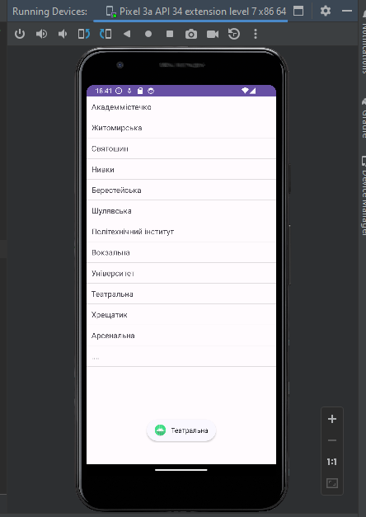
Список
XML:

<?xml version="1.0" encoding="utf-8"?>
<androidx.constraintlayout.widget.ConstraintLayout xmlns:android="http://schemas.android.com/apk/res/android"
xmlns:app="http://schemas.android.com/apk/res-auto"
xmlns:tools="http://schemas.android.com/tools"
android:layout_width="match_parent"
android:layout_height="match_parent"
tools:context=".MainActivity">

<TextView
android:layout_width="wrap_content"
android:layout_height="wrap_content"
android:text="Hello World!"
app:layout_constraintBottom_toBottomOf="parent"
app:layout_constraintEnd_toEndOf="parent"
app:layout_constraintStart_toStartOf="parent"
app:layout_constraintTop_toTopOf="parent" />

</androidx.constraintlayout.widget.ConstraintLayout>

<?xml version= "1.0" encoding= "utf-8"?>
<TextView
xmlns:android= "http://schemas.android.com/apk/res/android"
android:layout_width= "fill_parent"
android:layout_height= "fill_parent"
android:padding= "10dp"
android:textSize= "16sp" >
</TextView>

<?xml version="1.0" encoding= "utf-8"?>
<resources>
<string-array name="stations">
<item >Академмістечко</item >
<item >Житомирська</item >
<item>Святошин</item>
<item>Нивки </item>
<item >Берестейська</item >
<item >Шулявська</item >
<item>Політехнічний інститут </item>
<item >Вокзальна</item >
<item> Університет</item>
<item > Театральна</item >
<item>Хрещатик </item>
<item> Арсенальна </item>
<item>....</item>
</string-array>
</resources>

Java:
package com.example.listviewsample;

import androidx.appcompat.app.AppCompatActivity;

import android.app.ListActivity;
import android.content.Context;
import android.content.res.Resources;
import android.os.Bundle;
import android.view.MenuItem;
import android.view.View;
import android.widget.AdapterView;
import android.widget.ArrayAdapter;
import android.widget.ListView;
import android.widget.TextView;
import android.widget.Toast;

public class MainActivity extends ListActivity {

@Override
public void onCreate(Bundle savedInstanceState) {
super.onCreate(savedInstanceState);
Resources r = getResources();
String[] stationsArray = r.getStringArray(R.array.stations);
ArrayAdapter<String> aa = new ArrayAdapter<String>(this, R.layout.list_item, stationsArray);
setListAdapter(aa);
ListView lv = getListView();
int duration = Toast.LENGTH_LONG;
Context context = getApplicationContext();
Toast toast = Toast.makeText(context, getIntent().getAction(), duration);
toast.show();
lv.setOnItemClickListener(new AdapterView.OnItemClickListener() {
public void onItemClick(AdapterView<?> parent, View v, int position, long id) {
CharSequence text = ((TextView) v).getText();
int duration = Toast.LENGTH_LONG;
Context context = getApplicationContext();
Toast.makeText(context, text, duration).show();
}});
}
}
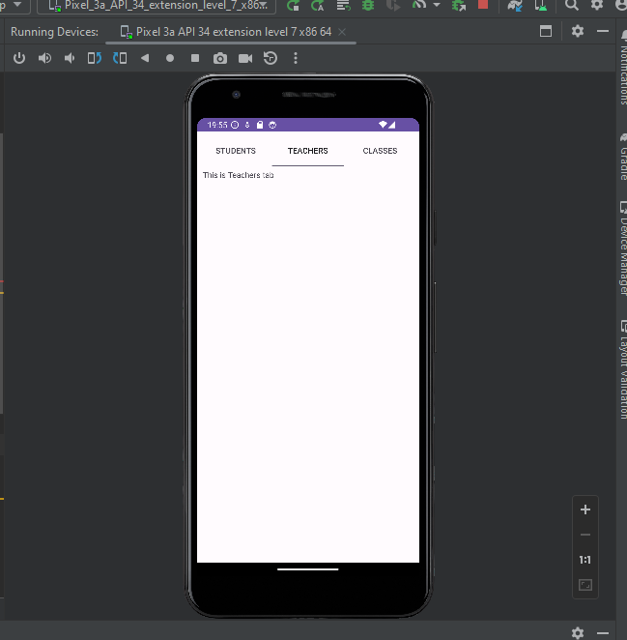
Вкладки

XML:

<?xml version="1.0" encoding="utf-8"?>
<androidx.constraintlayout.widget.ConstraintLayout xmlns:android="http://schemas.android.com/apk/res/android"
xmlns:app="http://schemas.android.com/apk/res-auto"
xmlns:tools="http://schemas.android.com/tools"
android:layout_width="match_parent"
android:layout_height="match_parent"
tools:context=".ClassesActivity">

</androidx.constraintlayout.widget.ConstraintLayout>

<?xml version="1.0" encoding="utf-8"?>
<androidx.constraintlayout.widget.ConstraintLayout xmlns:android="http://schemas.android.com/apk/res/android"
xmlns:app="http://schemas.android.com/apk/res-auto"
xmlns:tools="http://schemas.android.com/tools"
android:layout_width="match_parent"
android:layout_height="match_parent"
tools:context=".MainActivity">

<TextView
android:layout_width="wrap_content"
android:layout_height="wrap_content"
app:layout_constraintBottom_toBottomOf="parent"
app:layout_constraintEnd_toEndOf="parent"
app:layout_constraintStart_toStartOf="parent"
app:layout_constraintTop_toTopOf="parent" />

<TabHost
xmlns:android = "http://schemas.android.com/apk/res/android"
android:id = "@android:id/tabhost"
android:layout_width="fill_parent"
android:layout_height="fill_parent">
<LinearLayout
android:orientation="vertical"
android:layout_width="fill_parent"
android:layout_height="fill_parent" android:padding= "5dp">
<TabWidget
android:id= "@android:id/tabs"
android:layout_width="fill_parent"
android:layout_height= "wrap_content" />
<FrameLayout
android:id= "@android:id/tabcontent"
android:layout_width="fill_parent"
android:layout_height="fill_parent"
android:padding= "5dp" />
</LinearLayout>
</TabHost>

</androidx.constraintlayout.widget.ConstraintLayout>

<?xml version="1.0" encoding="utf-8"?>
<androidx.constraintlayout.widget.ConstraintLayout xmlns:android="http://schemas.android.com/apk/res/android"
xmlns:app="http://schemas.android.com/apk/res-auto"
xmlns:tools="http://schemas.android.com/tools"
android:layout_width="match_parent"
android:layout_height="match_parent"
tools:context=".StudentsActivity">

</androidx.constraintlayout.widget.ConstraintLayout>

<?xml version="1.0" encoding="utf-8"?>
<androidx.constraintlayout.widget.ConstraintLayout xmlns:android="http://schemas.android.com/apk/res/android"
xmlns:app="http://schemas.android.com/apk/res-auto"
xmlns:tools="http://schemas.android.com/tools"
android:layout_width="match_parent"
android:layout_height="match_parent"
tools:context=".TeachersActivity">

</androidx.constraintlayout.widget.ConstraintLayout>

Java:

package com.example.tabwidgetsample;

import androidx.appcompat.app.AppCompatActivity;

import android.content.res.Resources;
import android.os.Bundle;
import android.widget.TextView;

public class ClassesActivity extends AppCompatActivity {

@Override
protected void onCreate(Bundle savedInstanceState) {
super.onCreate(savedInstanceState);
Resources res = getResources();
String contentText = res.getString(R.string.tab3_content);
TextView textView = new TextView(this); textView.setText(contentText); setContentView(textView);
}

}

package com.example.tabwidgetsample;

import androidx.appcompat.app.AppCompatActivity;

import android.app.TabActivity;
import android.content.Context;
import android.content.Intent;
import android.content.res.Resources;
import android.os.Bundle;
import android.widget.TabHost;
import android.widget.Toast;

public class MainActivity extends TabActivity {

@Override
public void onCreate(Bundle savedInstanceState) {
super.onCreate(savedInstanceState); setContentView(R.layout.activity_main);
Resources res = getResources();
String tab1Indicator = res.getString(R.string.tab1_indicator);
String tab2Indicator = res.getString(R.string.tab2_indicator);
String tab3Indicator = res.getString(R.string.tab3_indicator);
TabHost tabHost = getTabHost();
TabHost.TabSpec spec;
Intent intent;
int duration = Toast.LENGTH_LONG;
Context context = getApplicationContext();
Toast toast = Toast.makeText(context, getIntent().getAction(), duration);
toast.show();
intent = new Intent().setClass(this, StudentsActivity.class); spec = tabHost. newTabSpec("students ").setIndicator(tab1Indicator) .setContent(intent); tabHost.addTab(spec);
intent = new Intent().setClass(this, TeachersActivity.class); spec = tabHost.newTabSpec("teachers").setIndicator(tab2Indicator) .setContent(intent); tabHost.addTab(spec);
intent = new Intent().setClass(this, ClassesActivity.class); spec = tabHost.newTabSpec("class ").setIndicator(tab3Indicator) .setContent(intent); tabHost.addTab(spec); tabHost.setCurrentTab(1);
}

}

package com.example.tabwidgetsample;

import androidx.appcompat.app.AppCompatActivity;

import android.content.res.Resources;
import android.os.Bundle;
import android.widget.TextView;

public class StudentsActivity extends AppCompatActivity {

@Override
protected void onCreate(Bundle savedInstanceState) {
super.onCreate(savedInstanceState);
Resources res = getResources();
String contentText = res.getString(R.string.tab1_content);
TextView textView = new TextView(this); textView.setText(contentText); setContentView(textView);
}
}

package com.example.tabwidgetsample;

import androidx.appcompat.app.AppCompatActivity;

import android.content.res.Resources;
import android.os.Bundle;
import android.widget.TextView;

public class TeachersActivity extends AppCompatActivity {

@Override
protected void onCreate(Bundle savedInstanceState) {
super.onCreate(savedInstanceState);
Resources res = getResources();
String contentText = res.getString(R.string.tab2_content);
TextView textView = new TextView(this); textView.setText(contentText); setContentView(textView);
}
}
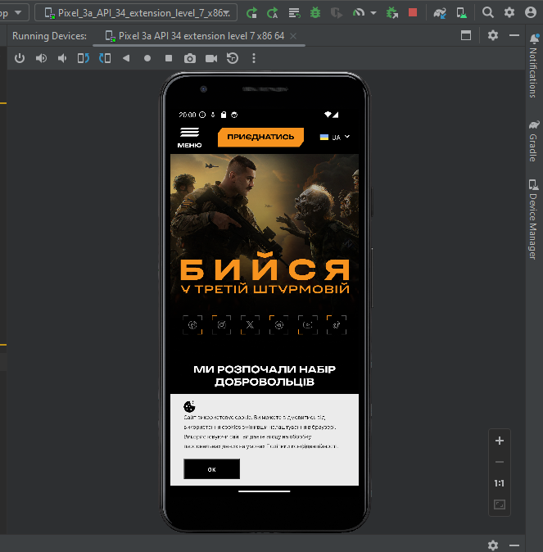
WebView

XML:

<?xml version="1.0" encoding="utf-8"?>
<WebView xmlns:android= "http://schemas.android.com/apk/res/android"
android:id= "@+id/webview"
android:layout_width="fill_parent"
android:layout_height= "fill_parent" />

<?xml version="1.0" encoding="utf-8"?>
<androidx.constraintlayout.widget.ConstraintLayout xmlns:android="http://schemas.android.com/apk/res/android"
xmlns:app="http://schemas.android.com/apk/res-auto"
xmlns:tools="http://schemas.android.com/tools"
android:layout_width="match_parent"
android:layout_height="match_parent"
tools:context=".WebViewSampleActivity">

</androidx.constraintlayout.widget.ConstraintLayout>

Контрольні питання
1. У чому відмінність між методом setOnClickListener () і методом setOnitemQickListener () елемента ListView?
OnClick стосується усього списку, а OnItemClick - кожного елементу списку.

2. Який механізм виступає в ролі «сполучної ланки» між джерелом даних і елементом ListView?
Адаптери.

3. Який елемент-контейнер найкраще підходить для вирівнювання дочірніх елементів View щодо батьківського елементу?
LinearView.

4. Особливості використання RelativeLayout?
Елементам треба задавати вирівнювання.

5. Обробка подій життєвого циклу додатку.

onCreate: викликається при створенні програми, перевизначається для створення і ініціалізації властивостей тив яких зберігаються стан програми або глобальні ресурси.
onTerminate: викликається при передчасному завершенні роботи програми (але може і не бути викликатись, якщо додаток закривається ядром, для звільнення ресурсів для інших програм.
onLowMemory: надає можливість додаткам звільнити додаткову пам'ять (коли ОС не вистачає ресурсів). Цей метод перевизначається для того, щоб очистити кеш або звільнити непотрібні в даний момент ресурси.
onConfigurationChanged: перевизначається, якщо необхідно відстежувати зміни конфігурації на рівні додатку (такі, наприклад, як поворот екрану, закриття висувної клавіатури пристрою).

Висновок
В результаті виконання даної лабораторної роботи я ознайомився з використанням віджетів TabWidget, WebView, ListView, навчився використовувати в інтерфейсі користувача різні керуючі елементи: кнопки із зображеннями, радіокнопки, чекбокси та інші. Вважаю дану лабораторну роботу виконаною в повному обсязі.

